6.6探究滑轮的作用
一、单选题
1.在水平桌面上放一个200 N的物体，物体与桌面间的摩擦力为40 N，现用如图所示的装置匀速移动物体，在不计滑轮重力和滑轮间摩擦的情况下，水平拉力F是（ ）
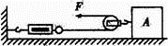
A. 200 N B. 100 N C. 80 N D. 20 N
2.在如图所示的机械传动中，属于螺旋传动的是（ ）
A. 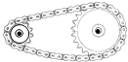 B. 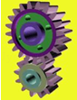
C. 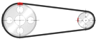 D. 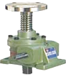
3.下列关于使用滑轮组的优点的论述，较全面的是( )
A. 一定是省力的，又能改变力的方向 B. 一定是省力的，但不能改变力的方向
C. 有时既省力，又能改变力的方向，有时可以省力，但不改变力的方向 D. 肯定可以改变力的方向，省力与否要具体分析
4.如图所示，G=200N，滑轮重G′=40N，要使物体能匀速上升2m，则下列说法正确的是（不计滑轮的摩擦）（ ）
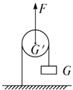
A. F=440 N，并向上移动4 m B. F=140 N，并向上移动4 m
C. F=440 N，并向上移动1 m D. F=480 N，并向上移动1 m
5.用图甲、乙两种方式匀速提升重为100N的物体，已知滑轮重20N、绳重和摩擦力不计。则（ ）
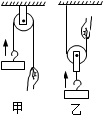
A. 手的拉力：F_{甲}=F_{乙}；机械效率：η_{甲}=η_{乙} B. 手的拉力：F_{甲}＜F_{乙}；机械效率：η_{甲}＜η_{乙}
C. 手的拉力：F_{甲}＞F_{乙}；机械效率：η_{甲}＜η_{乙} D. 手的拉力：F_{甲}＞F_{乙}；机械效率：η_{甲}＞η_{乙}
6.某同学设计一种如图所示的简易电梯，由图可知（ ）
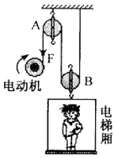A. A是动滑轮 B. B是定滑轮
C. 如果电动机向下拉动绳子，电梯厢将上升 D. 如果电动机向下拉动绳子，电梯厢将下降
7.如图所示，某同学用重为10N的动滑轮匀速提升重为50N的物体．不计摩擦，则该同学所用拉力F的可能值是（）
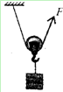
A. 20N B. 25N C. 30N D. 35N
8.盘山公路是“S”形，可以抽象成斜面，下列也可以看成斜面的是（ ）
A. 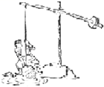桔槔
B. 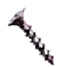螺丝钉
C. 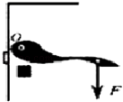门把手
D. 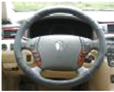方向盘
9.如图所示，若不计滑轮重量及摩擦，在几种提升重物的方法中既省力又能改变力的方向是（ ）
A. 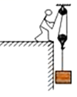 B. 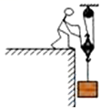 C. 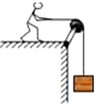D. 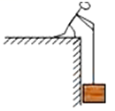
10.斜面是一种简单机械.螺丝钉是被拧成圆柱形的斜面，螺丝钉上的螺纹就像图甲中形成的纹路，一圈圈螺纹的长相当于斜面的长度.仔细观察如图乙、丙所示的两个螺丝钉，则（ ）
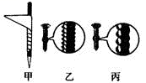
A. 乙更省力 B. 丙更省力 C. 乙、丙省力情况相同 D. 乙、丙都能省功
二、填空题
11.定滑轮是杠杆的变形，定滑轮实质是________杠杆，其动力臂等于阻力臂，使用它可以________．
12.如图所示装置中，物体A的质量为3kg，如在O端施一拉力向右拉绳，使物体A在桌面上匀速运动，此时弹簧测力计示数是2.94N，则物体与桌面间的摩擦力为________ N．
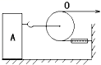
13.根据如图所示的四幅图，在下面的空格处填入相应的内容．
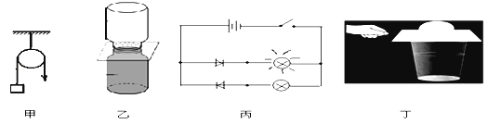
（1）甲图：定滑轮相当于一个 ________杠杆．
（2）乙图：气体的扩散现象说明 ________
（3）丙图：如图所示的现象说明二极管具有 ________．
（4）丁图：抽取纸板，鸡蛋落入杯中，因为鸡蛋具有 ________
三、解答题
14.图中，站在地面上的小华借助滑轮组匀速提升重物，请画出最省力的绕线方法．
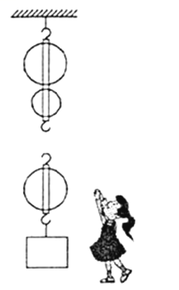
四、实验探究题
15.做物理实验要遵循实事求是的原则，乐乐同学按图所示装置对动滑轮特点进行了探究，记录的数据如表：
实验次数 | 物重G/N | 弹簧测力计示数F/N
1 | 1.0 | 0.7
2 | 1.5 | 1.0
3 | 2.0 | 1.3
通过分析数据、她觉得与“使用动滑轮能省一半的力”的结论偏差较大，回想你的实验经历，回答下列问题：
（1）面对这一事实，下列做法中最不可取的是 ．
A. 实验失败，停止实验 B. 与同学分析可能原因，
C. 改进实验条件，重新实验 D. 查阅资料，了解结论的适用条件
（2）该实验中出现这样结果的主要原因是________，除此之外弹簧测力计还应沿________方向做________运动．
五、综合题
16.如图是小海同学“研究定滑轮和动滑轮特点”的实验装置．他按图示提起钩码时注意保持测力计匀速移动，分别测得一组数据如下表所示
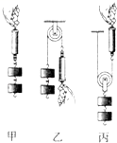
实验次数 | 物重  G/N | 使用定滑轮时测力计的示数 F₁/N | 使用动滑轮时测力计的示数F₂/N
1 | 1.00 | 0.60 | 0.65
2 | 1.50 | 1.10 | 0.90
3 | 2.00 | 1.60 | 1.15
请你分析：
（1）比较测力计示数的大小，可知：使用动滑轮的好处是________；
（2）比较测力计拉力的方向，可知：使用定滑轮的好处是________；
（3）把钩码升高相同的高度，比较乙和丙实验测力计移动的距离，可知：使用动滑轮________．
答案解析部分
一、单选题
1.【答案】 D
【解析】【解答】用如图所示的装置匀速移动物体，动滑轮对物体的拉力与摩擦力平衡；
由两段绳子拉着动滑轮，在不计滑轮重力和滑轮间摩擦的情况下，拉力为：
，D符合题意，ABC不符合题意。
故答案为：D。
【分析】使用动滑轮时，拉力是所克服的力的二分之一.
2.【答案】D
【解析】【解答】解：A属于链传动，不合题意；
B属于齿轮传动，不合题意；
C属于带传动，不合题意；
D属于螺旋传动，符合题意．
故选D．
【分析】在机械传动方面，常见的传动种类：带传动，链传动，轴传动，齿轮传动，液压传动、螺旋传动等．
3.【答案】C
【解析】【解答】根据滑轮组绕绳多少的不同，有时可以改变力的方向，有时不改变方向，但都可以省力，C符合题意，ABD不符合题意.
故答案为：C.
【分析】结合滑轮组绕绳特点分析力的方向和省力情况.
4.【答案】C
【解析】【解答】解：这是动滑轮的一种特殊使用方法，它的特点是费1倍的力却省一半的距离．
所以，施加的力F=2G=2×200N+40N=440N
拉力作用点移动的距离S= h= ×2m=1m．
故选C．
【分析】此题是动滑轮的一种特殊使用方法，正常使用时是将物体挂在轮轴上，拉绳子的一端．而特殊使用方法恰好相反，拉轴而将物体挂在绳子的末端．动滑轮的特殊使用方法，不仅不省力而且费1倍的力，用2倍的力，但能够省一半的距离．
5.【答案】 D
【解析】
【解答】由图可知，甲滑轮是定滑轮，使用该滑轮不省力，所以拉力等于物体的重力；
乙滑轮是动滑轮，使用该滑轮可以省一半的力，即拉力等于物体和滑轮总重力的一半，则手的拉力：F_{甲}＞F_{乙}；
两幅图中的W_{有}是克服物体重力做的功是相同的，但乙图中拉力做功要克服动滑轮的重力做功，比甲图中做的总功要多，所以结合机械效率公式η=
W_{有}
W_{总}
×100%可知，有用功相同时，总功越大的，机械效率越小；
故选D．
【分析】解决此题要知道定滑轮是轴固定不动的滑轮，动滑轮是轴随被拉物体一起运动的滑轮； 使用定滑轮不省力但能改变力的方向，使用动滑轮能省一半力，但费距离；
求解机械效率可以利用公式η=
W_{有}
W_{总}
×100%，其中W_{有}是克服物体重力做的功，W_{总}是拉力做的功．
6.【答案】C
【解析】【解答】解：A、图中A滑轮固定不动，因此它是定滑轮，故A错误；
B、图中B滑轮和电梯厢一起运动，因此它是动滑轮，故B错误；
CD、如果电动机向下拉动绳子，通过定滑轮改变了力的方向，所以电梯厢将上升，故C正确，D错误．
故选C．
【分析】（1）如图所示的滑轮组是由一个定滑轮和一个动滑轮组成的滑轮组，固定不动的滑轮为定滑轮，和物体一起运动的滑轮为动滑轮．（2）此滑轮组的绳子股数为2股，在相同时间内，绳子自由端移动的距离为电梯厢运动距离的2倍，因此绳子自由端移动的速度为电梯厢运动速度的2倍．
7.【答案】 D
【解析】【分析】动滑轮有几段绳子承担，拉力就是物体和动滑轮总重的几分之一．
【解答】动滑轮之所以省一半的力，是因为其相当于杠杆的变形，轮的直径相当于动力臂，轮的半径相当于阻力臂，这样动力臂是阻力臂的二倍，自然就省一半的力了．而这一关系成立的前提是：必须竖直向上拉绳子．如果像本题中这样拉绳子动力臂会减小，自然动力就会增大了．重物和动滑轮的总重由2段绳子承担，则有2F=G_{物}+G_{轮} ， 故当沿竖直方向拉动时F=30N，此题拉力方向不沿竖直方向，因此所用拉力变大．
故选D．
【点评】根据二力平衡平衡的知识，动滑轮以及物体的重力与拉力沿竖直方向的分力平衡，因此拉力大于此分力
8.【答案】C
【解析】【解答】解：（1）由轮和轴组成，能绕共同轴线旋转的机械，叫做轮轴．汽车的方向盘、门把手相当于轮轴，所以CD错误．（2）桔槔相当于杠杆，所以A错误．（3）螺纹的实质是一个斜面，省力、费距离和盘山公路类似，故B正确．
故选C．
【分析】要解决此题，需要掌握各个简单机械的特点．轮轴、滑轮的实质都是变形的杠杆，斜面与它们有本质的区别．
9.【答案】A
【解析】【解答】解：
A、图是滑轮组，与动滑轮连接的绳子有两段，可以省力，拉力方向与重物被提升的方向相反，改变了力的方向，故A符合题意．
B、图是滑轮组，虽然可以省力，但拉力的方向和重物的提升方向相同，没有改变力的方向，故B不符合题意．
C、图是定滑轮，使用时不能省力、只改变力的方向，故C不符合题意．
D、图中直接提升物体，既不能省力也不能改变力的方向，故D不符合题意．
故选A．
【分析】使用定滑轮不能省力，但能改变力的方向；使用动滑轮能省力，不能改变力的方向；
因此单独使用定滑轮或动滑轮都不能既省力、也不能改变力的方向．
而滑轮组是动滑轮、定滑轮的组合，可以省力，也可能改变力的方向．
10.【答案】 A
【解析】【解答】根据功的原理可知，使用任何机械都不能省功，拧相同的深度时，做的功多少相同，斜面越长越省力，由图示可知乙的斜面最长，用的力最小，
A符合题意.
故答案为：A.
【分析】本题考查了对于斜面的理解.斜面是一种简单机械，可用于克服垂直提升重物之困难，省力但是费距离。距离比和力比都取决于倾角：斜面与平面的倾角越小，斜面较长，则省力越大，但费距离。
二、填空题
11.【答案】等臂；改变力的方向
【解析】【解答】解：（1）定滑轮的实质是动力臂等于阻力臂的杠杆，属于等臂杠杆；（2）因为定滑轮是等臂杠杆，故其动力等于阻力，所以使用定滑轮不省力，但能改变力的方向．
故答案为：等臂；改变力的方向．
【分析】（1）定滑轮是等臂杠杆，动力臂等于阻力臂，也就是说动力等于阻力；（2）使用定滑轮不省力、但能改变用力方向．
12.【答案】5.88
【解析】【解答】解：物体匀速运动，可知物体受的拉力和摩擦力是一对平衡力，大小相等，即f=F_{拉} ， 从图可知，此动滑轮有两股绳子承担对物体的拉力，并且不计绳重及动滑轮重、绳与滑轮间的摩擦，所以物体与桌面间的摩擦力：f=F_{拉}=2F=2×2.94N=5.88N．
故答案为：5.88．
【分析】由图可以看出拉物体的力是由两股绳子承担，且物体匀速运动，可知物体受的拉力和摩擦力是一对平衡力，大小相等，故绳子自由端的力是对物体拉力的二分之一．
13.【答案】等臂；分子在不停的做无规则运动；单向导电性；惯性
【解析】【解答】解：（1）定滑轮在使用时相当于一个等臂杠杆．
（2）空气和二氧化氮气体扩散的实验．该实验说明分子永不停息地做无规则运动．
（3）半导体二极管与灯泡串联，灯泡的发光说明电路中有电流通过，另一条支路上二极管的极性对换，灯泡不发光说明没有电流通过，由图可知则让二极管具有单向导电性；
（4）用力将硬纸片弹出后，鸡蛋不会随硬纸片飞出去，而是落进杯中．此图反映了鸡蛋具有惯性．
故答案为：（1）等臂；（2）分子在不停的做无规则运动；（3）单向导电性；（4）惯性．
【分析】（1）定滑轮的本质是等臂杠杆，使用起来并不省力，但是能改变力的方向．
（2）扩散现象，是指分子在永不停息地做无规则运动．
（3）半导体二极管具有单向导电性．
（4）一切物体都有保持原来运动状态的性质﹣﹣惯性．
三、解答题
14.【答案】解：要使滑轮组最省力，需要承担物重的绳子段数最多，所以要从动滑轮绕起．
故答案为：
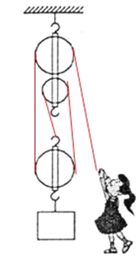．
【解析】【分析】首先要会组装滑轮组．知道承担物重的绳子段数越多越省力．在此题中，人在地面用力，所以拉力方向下．
四、实验探究题
15.【答案】（1）A
（2）动滑轮有自重，系统有摩擦；竖直；匀速直线
【解析】【解答】解：（1）当所得数据与“使用动滑轮能省一半的力”的结论偏差较大时，应需找发生这种情况的原因，并改进实验条件．不能因此停止实验．所以BCD说法正确，A说法错误．（2）使用动滑轮能省一半力”是在不考虑动滑轮重力和摩擦的理想情况下才成立的，在实际实验中，动滑轮的重和摩擦是客观存在的，使用动滑轮时，只有沿竖直方向向上拉，拉力的力臂才等于轮的直径，否则也会造成拉力偏大；为了减小偏差，需要换用质量较小的动滑轮或增大物重、加润滑油、并要匀速向上拉绳子；在实验中，弹簧测力计应沿竖直方向做匀速运动．
故答案为：（1）A；（2）动滑轮有自重，系统有摩擦；竖直；匀速直线．
【分析】（1）在实验中若遇到实验结果与所需结论不同时，需改进实验条件，寻找失败的原因．（2）“使用动滑轮能省一半力”是在不考虑动滑轮和摩擦的理想情况下才成立的，在实际实验中，动滑轮的物重和摩擦是客观存在的，使用动滑轮时，只有匀速向上拉，拉力的力臂才等于轮的直径；在进行实验时，弹簧测力计应沿竖直方向做匀速直线运动．
五、综合题
16.【答案】（1）能省力
（2）改变力的方向
（3）费距离
【解析】【解答】解：（1）在丙中，拉力F=0.55N＜G=0.98N，故使用动滑轮时省力；（2）在乙中，拉力F=0.98N=G=0.98N，但是向下用力，故使定滑轮可以改变用力的方向；（3）乙的距离为0.2m，丙中的距离为0.4m，故使用动滑轮费距离．
故答案为：（1）能省力；（2）改变力的方向；（3）费距离．
【分析】（1）比较弹簧测力计示数的大小，可得出拉力小于物重，即使用动滑轮时省力；（2）比较弹簧测力计拉力的方向，可得出拉力与物重相等，但改变了用力的方向，给做功带来了方便；（3）比较乙和丙中测力计移动的距离，即使用动滑轮费距离．

